 | № 07  02 апреля 2021  распространяется бесплатно
Рабочее совещание по вопросам обращения с ТКО провели в администрации Биробиджанского района
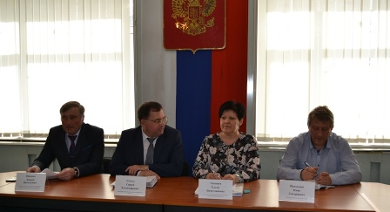
О складывающейся обстановке глав сельских поселений и представителей управляющих компаний района проинформировал начальник управления жилищно-коммунального хозяйства и энергетики правительства Еврейской автономной области Андрей Пивенко.
Он сообщил, что готовность регионального оператора приступить к работе по обращению с твердыми коммунальными отходами с 1 апреля 2021 года составляет 90 процентов. Однако, как пояснил начальник управления ЖКХ и энергетики правительства ЕАО, в области отсутствует полигон для вывоза ТКО. Для решения данной проблемы региональным властям необходимо время, поэтому работу регионального оператора по обращению с ТКО придется перенести на более поздний срок – 1 июня 2021 года, а не с 1 апреля как планировалось ранее.
Начальник государственной жилищной инспекции ЕАО Елена Попович пояснила, что услуга регионального оператора по вывозу твердых коммунальных отходов начнет оказываться, когда будет установлен окончательный тариф. Но в настоящее время произвести необходимые расчеты невозможно в связи с отсутствием полигона для утилизации, так как в стоимость необходимо включить и затраты по эксплуатации этого самого полигона.
Подводя итог вышесказанного, глава Биробиджанского района Сергей Солтус призвал руководителей управляющих компаний этот период времени продолжать содержать в чистоте жилищный фонд муниципалитета. Тем более что апрель традиционно считается месяцем проведения субботников.
- Необходимо навести порядок в селах, ведь впереди майские праздники, - обратился к собравшимся глава района. – Для проведения субботников, нам в помощь, правительство ЕАО предлагает выделение техники. Это грейдер, экскаватор и грузовик. Уважаемые главы, в самое ближайшее время, вам необходимо сделать заявку на ту технику, которая потребуется для проведения работ по уборки ваших территорий, - призвал Сергей Солтус.

Ситуацию с образованием мусорной свалки в селе Бирофельд рассмотрели на совещании в администрации Биробиджанского района
Накануне в социальных сетях появилось фото с нелицеприятной картиной, как вокруг места, куда жители села Бирофельд привычно выносят мусор, образовалась самая настоящая свалка. В пояснениях к фото было указано, что местная управляющая компания уже месяц не исполняет свои обязательства по содержанию в чистоте данной территории.
Свою позицию по данному вопросу выразил представитель управляющей компании «Луч» Леонид Смышляев.
- Там мусор копится не в контейнерах, а в кузовах. Убирать всё это руками, своих работников я заставлять не намерен. Тариф в данном селе на оказание этой услуги составляет 2 рубля 30 копеек, и вывозить мусор на десятый километр города Биробиджана просто не выгодно. Я обращался к главе Бирофельдского сельского поселения с просьбой провести субботник, но не нашел понимания.
На все доводы Леонида Александровича ответила начальник государственной жилищной инспекции ЕАО Елена Попович.
- Когда вы заходили в село, то должны были рассчитать все риски. Обустройство мусорных площадок возле многоквартирных домов обязанность управляющей компании. Вы этого не сделали!
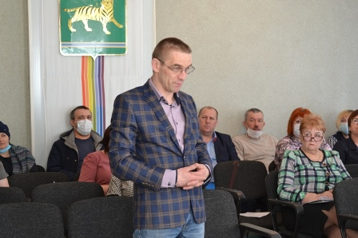
Стоит отметить, что установленный тариф в размере 2 рублей 30 копеек рассчитан на 1 кв.м. квартиры собственника, который оплачивает услугу по вывозу мусора. Но, как пояснил представитель управляющей компании «Луч», собираемость платежей в селе Бирофельд в месяц составляет всего 17 тысяч рублей. Поэтому гражданам, которые не регулярно оплачивают коммунальные услуги или вовсе накопили внушительные долги за коммуналку, тоже стоит сделать выводы. Ведь вывоз мусора это весьма затратное мероприятие, в которое входит не только стоимость топлива, ремонт техники, но и зарплата работников, все это напрямую зависит от добросовестности квартиросъемщика.
После совещания беседа с представителем управляющей компании «Луч» и генеральным директором ООО «Дом Строй» Иваном Проходцевым продолжилась в кабинете главы муниципального района Сергея Солтуса, результатом которой стали заверения Леонида Смышляева, что уже с 1 апреля его организация приступит к уборке накопившегося мусора в селе Бирофельд.
Оплачивайте коммунальные услуги своевременно!

Штаб по выборам
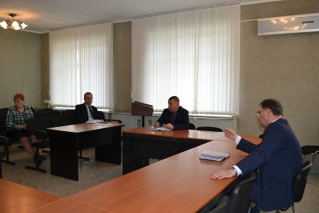
31 марта в администрации Биробиджанского района состоялось заседание штаба по содействиям избирательным комиссиям, образованным на территории Биробиджанского муниципального района Еврейской автономной области в организации подготовки и проведения выборов на территории муниципального района.
В ходе рабочего совещания были рассмотрены вопросы формирования списков избирателе и возможности голосования через Единый портал государственных услуг.
В работе штаба приняли участие глава Биробиджанского муниципального района Сергей Солтус, председатель Собрания депутатов Биробиджанского района Александр Ветлицын и главы сельских поселений.
В предстоящую кампанию избирателям Биробиджанского района предстоит принять участие в выборах депутатов Государственной Думы Российской Федерации, депутатов Законодательного Собрания Еврейской автономной области и в выборах депутатов местного парламента.
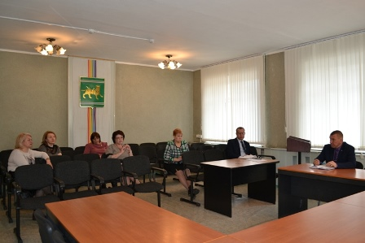

В администрации Биробиджанского района состоялось совещание с сельскохозяйственными товаропроизводителями по обеспечению пожарной безопасности
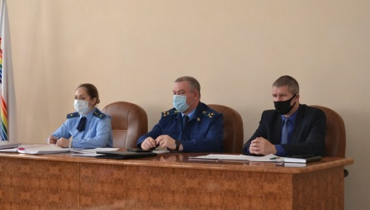  25 марта в администрации Биробиджанского района состоялось совещание с сельхозтоваропроизводителями по обеспечению пожарной безопасности на земельных участках сельскохозяйственного назначения, а том числе прилегающих к землям лесного фонда.  В работе совещания приняли участие прокурор Биробиджанского района Виктор Балаев, старший помощник прокурора Биробиджанского района Анастасия Волохович, глава муниципального района Сергей Солтус, заместитель главы администрации муниципального района - начальник управления сельского хозяйства  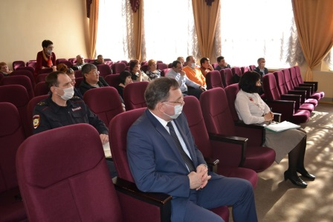 | Константин Репин, заместитель начальника отдела ОНД по г. Биробиджану и Биробиджанскому району УНД и ПР Главного управления МЧС России по ЕАО Денис Силяев, главы крестьянских (фермерских) хозяйств муниципального района.  В числе рассмотренных вопросов участники совещания обсудили планы и сроки выполнения противопожарных мероприятий, изменения Правил противопожарного режима в Российской Федерации, проблемные вопросы.  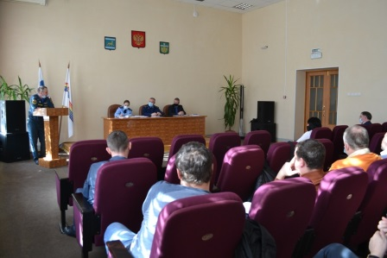  Кроме этого собственникам земельных участков напомнили о недопущении выжигания сухой травянистой растительности на землях сельскохозяйственного назначения.  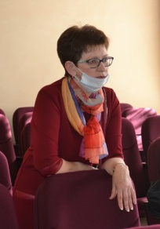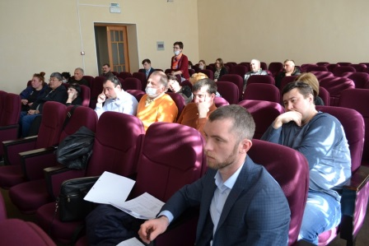

В Биробиджанском районе начались контролируемые отжиги сухой растительности
2 апреля 2021 года в селе Найфельд по улицам Лесная, Озерная, Гагарина были проведены контролируемые отжиги с привлечением пожарных добровольной пожарной дружины, пожарной машины ЗИЛ--131, неравнодушных жителей, проживающих на этих улицах. Это очень нужное и ответственное мероприятие, которое помогает предотвратить возгорания населенных пунктов. Мы благодарим всех, кто принял участие в отжигах. Дальнейшая работа продолжится.
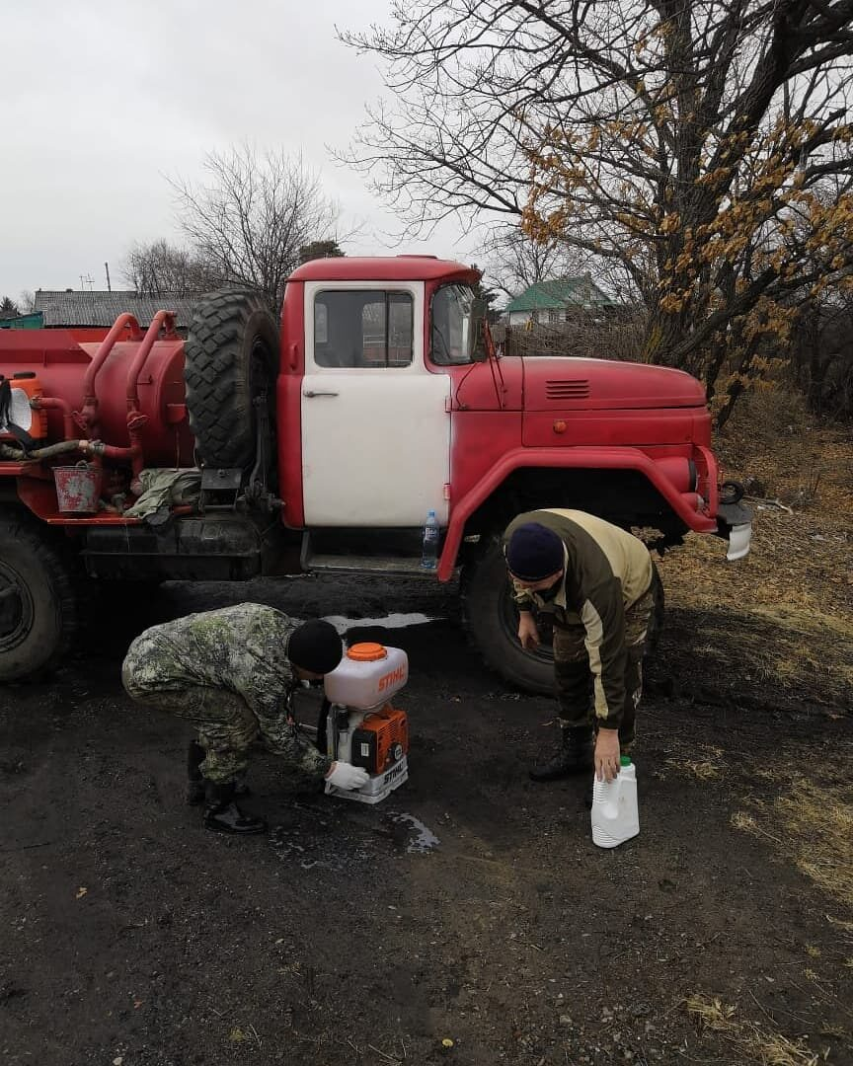

1 | КОНТАКТНЫЙ ТЕЛЕФОН, ПО КОТОРОМУ МОЖНО ПОДЕЛИТЬСЯ ТЕМАМИ ДЛЯ ОЧЕРЕДНОГО ВЫПУСКА «ВЕСТНИК БИРОБИДЖАНСКОГО РАЙОНА»: 2-33-03 АДРЕС ЭЛЕКТРОННОЙ ПОЧТЫ: bir_rn@eao.ru. ПОДРОБНЕЕ О ДЕЯТЕЛЬНОСТИ АДМИНИСТРАЦИИ МУНИЦИПАЛЬНОГО ОБРАЗОВАНИЯ «БИРОБИДЖАНСКИЙ МУНИЦИПАЛЬНЫЙ РАЙОН» ЕВРЕЙСКОЙ АВТОНОМНОЙ ОБЛАСТИ МОЖНО УЗНАТЬ НА ОФИЦИАЛЬНОМ САЙТЕ WWW.br.eao.ru.
1 | ВЕСТНИК БИРОБИДЖАНСКОГО РАЙОНА № 07 от 02 апреля 2021 года.

Заседание КДН состоялось в администрации Биробиджанского района
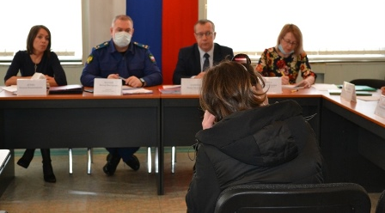
31 марта в администрации Биробиджанского района состоялось очередное заседание комиссии по делам несовершеннолетних и защите их прав (КДН и ЗП). На рассмотрение субъектов профилактики в повестку дня было внесено семь протоколов об административных правонарушениях и четыре общих вопроса.
Изучив персональные дела и побеседовав с законными представителями несовершеннолетних, членами КДН и ЗП было вынесено три предупреждения, два штрафа в размере 300 рублей и два штрафа по 500 рублей.
Общие вопросы касались таких тем как организация работы по профилактике табакокурения и употребления алкогольной продукции в подростковой среде, выявление фактов немедицинского потребления несовершеннолетними наркотических средств и психотропных веществ в 2020 году, работа органов и учреждений системы профилактики по предупреждению несчастных случаев и чрезвычайных происшествий с участием несовершеннолетних в 2020 году.

В Биробиджанском районе стартовал турнир по мини-футболу на призы индивидуального предпринимателя Андрея Синягина
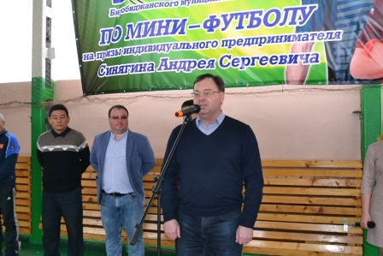  27 марта, в спортивном зале администрации Биробиджанского района стартовал традиционный турнир по мини-футболу на призы индивидуального предпринимателя Андрея Сергеевича Синягина.  Соревнования проводятся уже на протяжении 14 лет и получили большую популярность среди любителей этого вида спорта. Исключением стал лишь 2020 год. Тогда из-за введения ограничительных  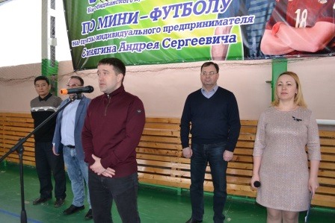 | мероприятий, связанных с новой коронавирусной инфекцией, турнир пришлось не проводить.  В этом году любители мини-футбола смогли вновь собраться на спортивной площадке, где их приветствовали организатор Андрей Синягин, глава района Сергей Солтус, Президент Федерации футбола ЕАО Аркадий Зайцев и главный судья спортивных соревнований Дмитрий Хэгай.  В этом году участие в турнире принимают около 200 спортсменов разных возрастных категорий. Стоит отметить, что участие в предыдущих соревнованиях приняли порядка 160 любителей мини-футбола.  Турнир на призы Андрея Синягина продлится две недели. После чего состоится торжественная церемония награждения победителей.  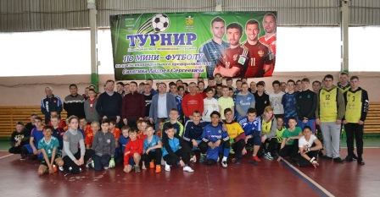

В средней школе им И.А. Пришкольника села Валдгейм состоится «Битва хоров»
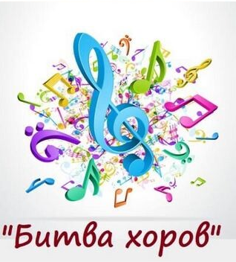
В конце марта администрация образовательного учреждения объявило о планах провести творческий конкурс «Битва хоров».
Подписчикам страницы школы в социальной сети «В контакте» было предложено поучаствовать в голосовании и выбрать тему конкурса. Всего было предложено четыре варианта:
- Песни нашего детства;
- Песни о космосе;
- Песни 60 - 70-х годов;
- Песни из фильмов и мультфильмов.
В голосовании приняли участие 88 человек, и большинством голосов тема была определена. Конкурс «Битва хоров» состоится в средней школе имени Исаака Абрамовича Пришкольника села Валдгейм с 29 по 30 апреля. Ребята будут исполнять «Песни нашего детства».

п

Депутат Государственной Думы Российской Федерации Анатолий Тихомиров посетил Биробиджанский район
с рабочим визитом
В поездке по району депутата госдумы Анатолия Тихомирова сопровождали председатель Собрания депутатов муниципального района Александр Ветлицын и заместитель главы администрации по социальным вопросам Роман Карепов.  Рабочие встречи проходили два дня, 1 и 2 апреля. За это время Анатолий Федорович посетил все сельские поселения Биробиджанского района, встретился с активными жителями сел, которые рассказали ему о насущных проблемах.  В одну из поездок депутат Государственной Думы РФ и сопровождающие его Александр Ветлицын и Роман Карепов посетили кабинет «Точки роста» средней школы села Дубового. Целями деятельности таких кабинетов являются создание условий для внедрения на уровнях начального общего, основного общего и (или) среднего общего образования новых методов обучения и воспитания, образовательных технологий, обеспечивающих освоение обучающимися основных и дополнительных общеобразовательных программ цифрового, естественно-научного, технического и гуманитарного профилей, обновление содержания и совершенствование методов обучения предметов «Технология», «Информатика», «ОБЖ».  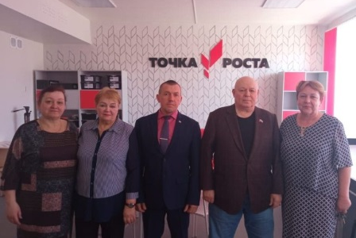 | В ходе рабочих визитов высокопоставленные гости приняли участие в акции «Лучший подарок – книга!», которую проводит в автономии Региональное отделение Партии «Единая Россия», в целях поддержки сельских библиотек, отремонтированных в рамках проекта «Культура малой Родины». Поселковой библиотеке села Бирофельд они подарили книги, предназначенные, в первую очередь, для детей. Это образовательная, развивающая, наиболее популярная детская литература, которую сельская библиотека не сможет приобрести самостоятельно.  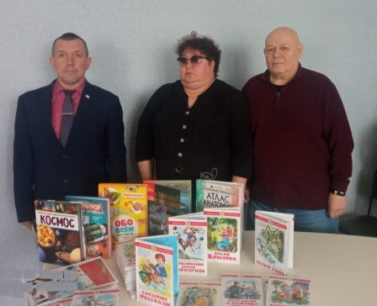  Кроме этого, депутат госдумы провел работу по предстоящему праймериз по отбору кандидатов на выборы в Государственную Думу РФ и депутатов Законодательного Собрания ЕАО. Предварительное голосование по отбору кандидатов «Единой России» на выборы в Госдуму нового созыва и в Законодательное Собрание области состоится в мае 2021 года.

Работниками поселенческого Дома культуры села Надеждинского проведены фотосессии, для участия в международном конкурсе «МАМА И ДЕТИ
в народных костюмах»
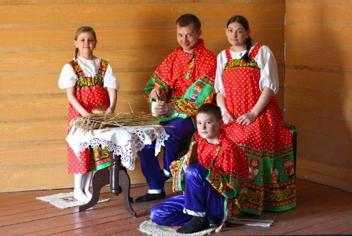
Конкурс направлен на содействие в сохранении национальной идентичности народов России в условиях набирающей темпы глобализации социума.
Цель:
- сохранение и развитие этнокультурного многообразия народов России;
- создание уникальной площадки для сплочения народов России разных конфессий и политических взглядов посредством представлений национального костюма;
- сохранение семейных ценностей.
К участию приглашаются МАМЫ и ДЕТИ, а также папы, бабушки, дедушки, другие члены семьи без ограничений по возрасту. Организатор – РОО «Интернациональный Союз Женщин» (www.iwuorg.com)
Условия участия в конкурсе размещены на официальном сайте конкурса (www.ethno-photo.com). Прием заявок на участие до 25 августа 2021 года
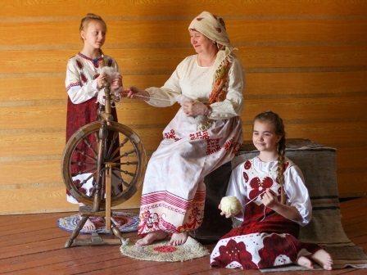

Руководитель регионального исполкома партии «Единая Россия» передал книги библиотекам Биробиджанского района
Книга – это лучший подарок, поэтому 1 и 2 апреля практически все сельские библиотеки автономии получили новинки от партии «Единая Россия».  Руководитель регионального исполкома партии «Единая Россия» передал книги библиотекам Биробиджанского района  «В канун Международного дня детской книги региональные отделения Партии, депутаты различных уровней передали в сельские библиотеки, участвующие в проекте «Культура малой Родины», новые книги.  Руководитель регионального исполкома партии «Единая Россия» передал книги библиотекам Биробиджанского района | 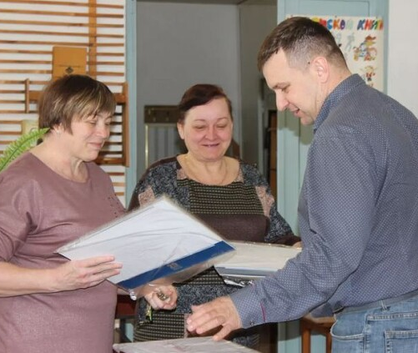 | Не остался в стороне и руководитель областного исполкома «Единой России» Антон Акимов. Он передал книги в библиотеки Биробиджанскому району, а именно в села Валдгейм, Дубовое и Найфельд. Помимо книг Антон Сергеевич привез работникам местных домов культуры памятные календари и торты для чаепития.  Руководитель регионального исполкома партии «Единая Россия» передал книги библиотекам Биробиджанского района  Новые книги предназначены, в первую очередь, для детей. Это образовательные, развивающие, наиболее популярные детские книги, которые сельская библиотека не может приобрести самостоятельно»,

Противодействие коррупции


2 | Вестник Биробиджанского района. Учредитель – орган местного самоуправления администрация муниципального образования «Биробиджанский муниципальный район» Еврейской автономной области. Главный редактор – Рукомеда Е.М. Подписано в печать 02.04.2021. Время подписания в печать – 16:30. Тираж – 500 экз. Распространяется бесплатно. Адрес редакции – ЕАО, г. Биробиджан, ул. Пушкина 5 «Б». Тел.: 2-33-03.
2 | ВЕСТНИК БИРОБИДЖАНСКОГО РАЙОНА № 07 от 02 апреля 2021 года.

